2015年辽宁省营口市中考数学试卷
一.选择题（每小题3分共30分，四个选项中只有一个选项是正确的）
1．（3分）（2015•营口）下列计算正确的是（ ）
A． |﹣2|=﹣2 B． a²•a³=a⁶ C． （﹣3）^{﹣2}= D． =3
2．（3分）（2015•营口）如图，是由若干个相同的小立方体搭成的几何体生物俯视图和左视图．则小立方体的个数可能是（ ）
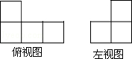
A． 5或6 B． 5或7 C． 4或5或6 D． 5或6或7
3．（3分）（2015•营口）函数y=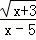中自变量x的取值范围是（ ）
A． x≥﹣3 B． x≠5 C． x≥﹣3或x≠5 D． x≥﹣3且x≠5
4．（3分）（2015•营口）▱ABCD中，对角线AC与BD交于点O，∠DAC=42°，∠CBD=23°，则∠COD是（ ）
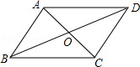
A． 61° B． 63° C． 65° D． 67°
5．（3分）（2015•营口）云南鲁甸发生地震后，某社区开展献爱心活动，社区党员积极向灾区捐款，如图是该社区部分党员捐款情况的条形统计图，那么本次捐款钱数的众数和中位数分别是（ ）
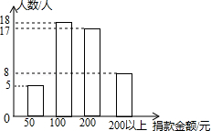
A． 100元，100元 B． 100元，200元
C． 200元，100元 D． 200元，200元
6．（3分）（2015•营口）若关于x的分是方程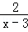+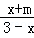=2有增根，则m的值是（ ）
A． m=﹣1 B． m=0 C． m=3 D． m=0或m=3
7．（3分）（2015•营口）将弧长为2πcm，圆心角为120°的扇形围成一个圆锥的侧面，则这个圆锥的高及侧面积分别是（ ）
A． cm，3πcm² B． 2cm，3πcm²
C． 2cm，6πcm² D． cm，6πcm²
8．（3分）（2015•营口）如图，△ABE和△CDE是以点E为位似中心的位似图形，已知点A（3，4），点C（2，2），点D（3，1），则点D的对应点B的坐标是（ ）
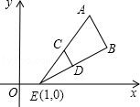
A． （4，2） B． （4，1） C． （5，2） D． （5，1）
9．（3分）（2015•营口）如图，在平面直角坐标系中，A（﹣3，1），以点O为顶点作等腰直角三角形AOB，双曲线y₁=在第一象限内的图象经过点B．设直线AB的解析式为y₂=k₂x+b，当y₁＞y₂时，x的取值范围是（ ）
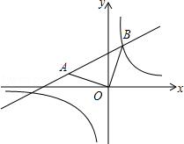
A． ﹣5＜x＜1 B． 0＜x＜1或x＜﹣5
C． ﹣6＜x＜1 D． 0＜x＜1或x＜﹣6
10．（3分）（2015•营口）如图，点P是∠AOB内任意一点，OP=5cm，点M和点N分别是射线OA和射线OB上的动点，△PMN周长的最小值是5cm，则∠AOB的度数是（ ）
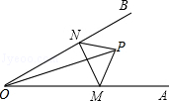
A． 25° B． 30° C． 35° D． 40°

二.填空题（每小题3分，共24分）
11．（3分）（2015•营口）分解因式：﹣a²c+b²c= ．
12．（3分）（2015•营口）过度包装既浪费资源又污染环境．据测算，如果全国每年减少十分之一的包装纸用量，那么能减少3120000吨二氧化碳的排放量．把数据3120000用科学记数法表示为 ．
13．（3分）（2015•营口）不等式组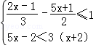的所有正整数解的和为 ．
14．（3分）（2015•营口）圆内接正六边形的边心距为2，则这个正六边形的面积为 cm²．
15．（3分）（2015•营口）如图，正方形的阴影部分是由四个直角边长都是1和3的直角三角形组成的，假设可以在正方形内部随意取点，那么这个点取在阴影部分的概率为 ．
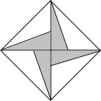
16．（3分）（2015•营口）某服装店购进单价为15元童装若干件，销售一段时间后发现：当销售价为25元时平均每天能售出8件，而当销售价每降低2元，平均每天能多售出4件，当每件的定价为 元时，该服装店平均每天的销售利润最大．
17．（3分）（2015•营口）定义：只有一组对角是直角的四边形叫做损矩形，连接它的两个非直角顶点的线段叫做这个损矩形的直径，即损矩形外接圆的直径．如图，△ABC中，∠ABC=90°，以AC为一边向形外作菱形ACEF，点D是菱形ACEF对角线的交点，连接BD．若∠DBC=60°，∠ACB=15°，BD=2，则菱形ACEF的面积为 ．
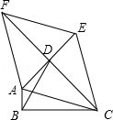
18．（3分）（2015•营口）如图，边长为n的正方形OABC的边OA、OC分别在x轴和y轴的正半轴上，A₁、A₂、A₃、…、A_{n﹣1}为OA的n等分点，B₁、B₂、B₃、…B_{n﹣1}为CB的n等分点，连接A₁B₁、A₂B₂、A₃B₃、…、A_{n﹣1}B_{n﹣1}，分别交y=x²（x≥0）于点C₁、C₂、C₃、…、C_{n﹣1}，当B₂₅C₂₅=8C₂₅A₂₅时，则n= ．
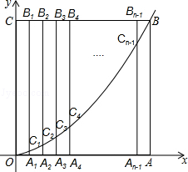

三.解答题（19小题10分，20小题10分）
19．（10分）（2015•营口）先化简，再求值：﹣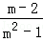÷（1﹣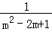）．其中m满足一元二次方程m²+（5tan30°）m﹣12cos60°=0．

20．（10分）（2015•营口）雾霾天气严重影响市民的生活质量．在今年寒假期间，某校八年级一班的综合实践小组同学对“雾霾天气的主要成因”随机调查了所在城市部分市民．并对调查结果进行了整理．绘制了如图不完整的统计图表．观察分析并回答下列问题．
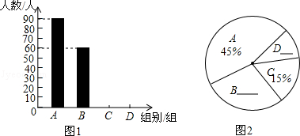
（1）本次被调查的市民共有多少人？
（2）分别补全条形统计图和扇形统计图，并计算图2中区域B所对应的扇形圆心角的度数；
（3）若该市有100万人口，请估计持有A、B两组主要成因的市民有多少人？
组别 | 雾霾天气的主要成因 | 百分比
A | 工业污染 | 45%
B | 汽车尾气排放 | m
C | 炉烟气排放 | 15%
D | 其他（滥砍滥伐等） | n

四.解答题
21．（12分）（2015•营口）某化妆品专卖店，为了吸引顾客，在“母亲节”当天举办了甲、乙两种品牌化妆品有奖酬宾活动，凡购物满88元，均可得到一次摇奖的机会．已知在摇奖机内装有2个红球和2个白球，除颜色外其它都相同，摇奖者必须从摇奖机内一次连续摇出两个球，根据球的颜色决定送礼金券的多少（如表）
甲种品牌化妆品球 | 两红 | 一红一白 | 两白 | . | 乙种品牌化妆品 球 | 两红 | 一红一白 | 两白
礼金券（元） | 6 | 12 | 6 |  | 礼金券（元） | 12 | 6 | 12
（1）请你用列表法（或画树状图法）求一次连续摇出一红一白两球的概率；
（2）如果一个顾客当天在本店购物满88元，若只考虑获得最多的礼品券，请你帮助分析选择购买哪种品牌的化妆品？并说明理由．

22．（12分）（2015•营口）如图，我南海某海域A处有一艘捕鱼船在作业时突遇特大风浪，船长马上向我国渔政搜救中心发出求救信号，此时一艘渔政船正巡航到捕鱼船正西方向的B处，该渔政船收到渔政求救中心指令后前去救援，但两船之间有大片暗礁，无法直线到达，于是决定马上调整方向，先向北偏东60°方向以每小时30海里的速度航行半小时到达C处，同时捕鱼船低速航行到A点的正北1.5海里D处，渔政船航行到点C处时测得点D在南偏东53°方向上．
（1）求CD两点的距离；
（2）渔政船决定再次调整航向前去救援，若两船航速不变，并且在点E处相会合，求∠ECD的正弦值．
（参考数据：sin53°≈，cos53°≈，tan53°≈）
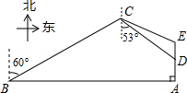
23．（12分）（2015•营口）如图，点P是⊙O外一点，PA切⊙O于点A，AB是⊙O的直径，连接OP，过点B作BC∥OP交⊙O于点C，连接AC交OP于点D．
（1）求证：PC是⊙O的切线；
（2）若PD=，AC=8，求图中阴影部分的面积；
（3）在（2）的条件下，若点E是的中点，连接CE，求CE的长．
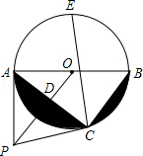

24．（12分）（2015•营口）某粮油超市平时每天都将一定数量的某些品种的粮食进行包装以便出售，已知每天包装大黄米的质量是包装江米质量的倍，且每天包装大黄米和江米的质量之和为45千克．
（1）求平均每天包装大黄米和江米的质量各是多少千克？
（2）为迎接今年6月20日的“端午节”，该超市决定在前20天增加每天包装大黄米和江米的质量，二者的包装质量与天数的变化情况如图所示，节日后又恢复到原来每天的包装质量．分别求出在这20天内每天包装大黄米和江米的质量随天数变化的函数关系式，并写出自变量的取值范围．
（3）假设该超市每天都会将当天包装后的大黄米和江米全部售出，已知大黄米成本价为每千克7.9元，江米成本每千克9.5元，二者包装费用平均每千克均为0.5元，大黄米售价为每千克10元，江米售价为每千克12元，那么在这20天中有哪几天销售大黄米和江米的利润之和大于120元？[总利润=售价额﹣成本﹣包装费用]．
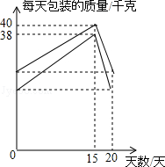

25．（14分）（2015•营口）【问题探究】
（1）如图1，锐角△ABC中分别以AB、AC为边向外作等腰△ABE和等腰△ACD，使AE=AB，AD=AC，∠BAE=∠CAD，连接BD，CE，试猜想BD与CE的大小关系，并说明理由．
【深入探究】
（2）如图2，四边形ABCD中，AB=7cm，BC=3cm，∠ABC=∠ACD=∠ADC=45°，求BD的长．
（3）如图3，在（2）的条件下，当△ACD在线段AC的左侧时，求BD的长．
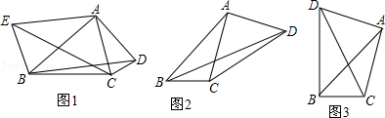

26．（14分）（2015•营口）如图1，一条抛物线与x轴交于A，B两点（点A在点B的左侧），与y轴交于点C，且当x=﹣1和x=3时，y的值相等，直线y=x﹣与抛物线有两个交点，其中一个交点的横坐标是6，另一个交点是这条抛物线的顶点M．
（1）求这条抛物线的表达式．
（2）动点P从原点O出发，在线段OB上以每秒1个单位长度的速度向点B运动，同时点Q从点B出发，在线段BC上以每秒2个单位长度的速度向点C运动，当一个点到达终点时，另一个点立即停止运动，设运动时间为t秒．
①若使△BPQ为直角三角形，请求出所有符合条件的t值；
②求t为何值时，四边形ACQP的面积有最小值，最小值是多少？
（3）如图2，当动点P运动到OB的中点时，过点P作PD⊥x轴，交抛物线于点D，连接OD，OM，MD得△ODM，将△OPD沿x轴向左平移m个单位长度（0＜m＜2），将平移后的三角形与△ODM重叠部分的面积记为S，求S与m的函数关系式．
